1-ին շաբաթ
Պատմություն – Հայ ժողովրդի ծագումը
2-րդ և 3-րդ հարթակ
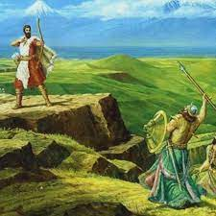
Հայկը ազնիվ ու քաջ մարդ էր: Նա, չցանկանալով հնազանդվել Ասորեստանի տիրակալ Բելին, իր մեծ ընտանիքով Բաբելոնից գալիս է Արարատի երկիրը, որտեղ հիմնում իր անունով բնակավայր՝ Հայկաշենը և բնակվում այնտեղ: Բելը որոշում է ուժով հնազանդեցնել Հայկին և մեծ զորքով մտնում է Արարատի երկիր:
Հայկը՝ որդիներով ու թոռներով ընդառաջ է գնում Բելի բանակին և Վանա լճի ափին կռվի բռնվում:
Կռվի ժամանակ Հայկը նետով հարվածում է նրա կրծքին: Բելն սպանվում է, իսկ բաբելական բանակը փախուստի է դիմում: Հայկի շնորհիվ մենք կոչվում ենք հայեր, իսկ երկիրը՝ Հայաստան։
Հարցեր և առաջադրանքներ

- Տանը կարդալ դասը։ Նկարել Հայկի և Բելի ճակատամարտը և կարողանալ պատասխանել հետևյալ հարցերին․
- Բաբելոնից հեռանալով, ու՞ր է գնում Հայկը։
- Ի՞նչ է որոշում Բելը՝ Հայկի հեռանալուց հետո։
- Ինչպե՞ս էր կոչվում Հայկի հիմնած քաղաքը։
- Ո՞ր լճի մոտակայքում էր այն։
  - Այս հղումով երգում նշվում է Հայկի մասին: Դիտեք այն։
https://www.youtube.com/watch?v=kDoGxqBPbA8

